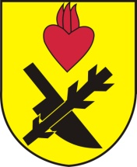
Obec Oslnovice

Oslnovice 18
671 07 Uherčice u Znojma

Oznámení starosty obce Oslnovice o konání
zasedání Zastupitelstva obce Oslnovice.

Starosta obce Oslnovice, v souladu s § 103 odst.5 zákona č. 128/2000 Sb., o obcích ve znění pozdějších předpisů, oznamuje, že dne 30.8. 2024 v 19,30 hod. se koná v zasedací místností OÚ čtvrté zasedání Obecního zastupitelstva v Oslnovicích v r. 2024.

Program jednání:
- Rozpočtová opatření v roce 2024
- Záměr pronájmu pozemku pod chatou parc.č. St. 797/56
- Optimal consulting-spolupráce
- Různé, rekreační sezona zhodnocení, posvícení.

Všichni občané jsou srdečně zváni.

Za OÚ Oslnovice

Ing. Jan Voříšek-starosta

Oslnovice 23.8.2024

Vyvěšeno na úřední a elektronické desce dne: 23.8.2024

Sňato z úřední a elektronické desky dne :

